Лабораторная работа №8
  - Оптимизация
Доберштейн А. С.
Содержание

Список иллюстраций

1 Цель работы
Основная цель работы — освоить пакеты Julia для решения задач оптимизации.

2 Выполнение лабораторной работы
Повторим примеры из лабораторной работы. (рис. 1 - 30).
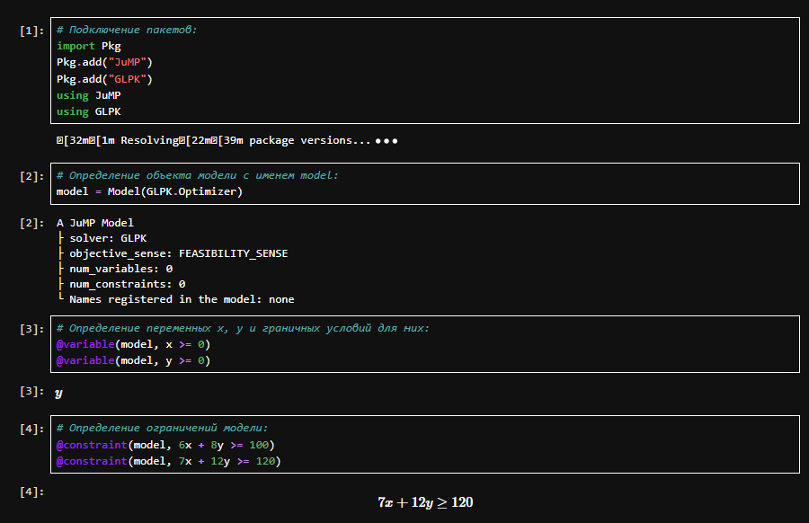
Рис. 1: Линейное программирование
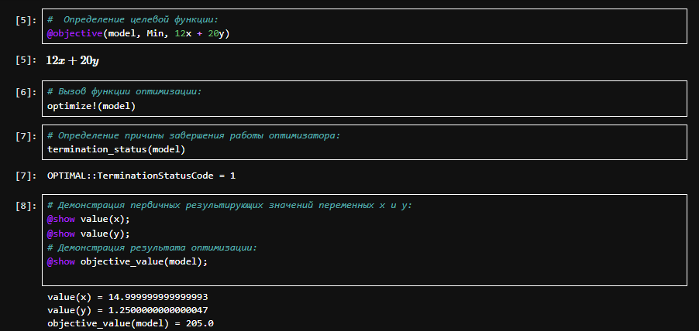
Рис. 2: Линейное программирование
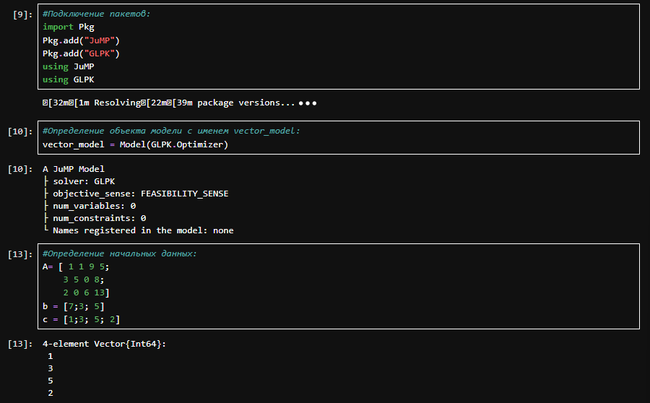
Рис. 3: Векторизованные ограничения и целевая функция оптимизации
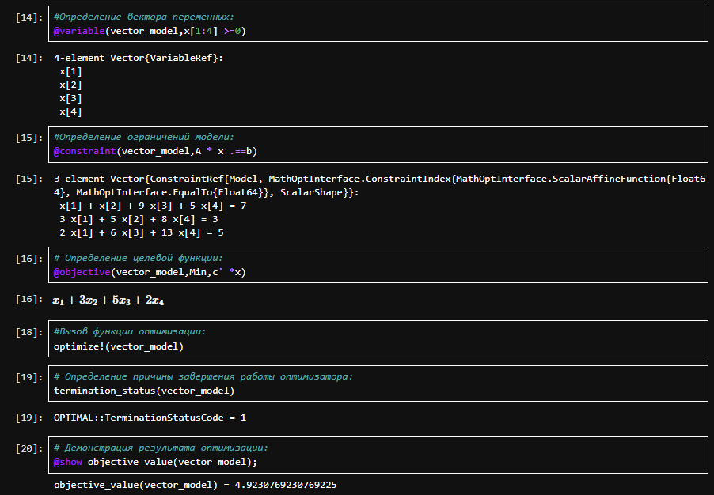
Рис. 4: Векторизованные ограничения и целевая функция оптимизации
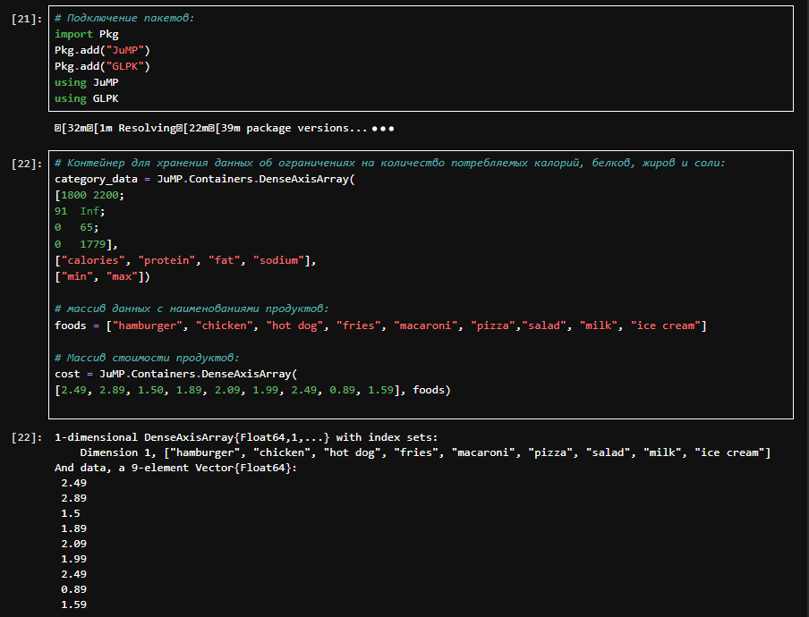
Рис. 5: Оптимизация рациона питания
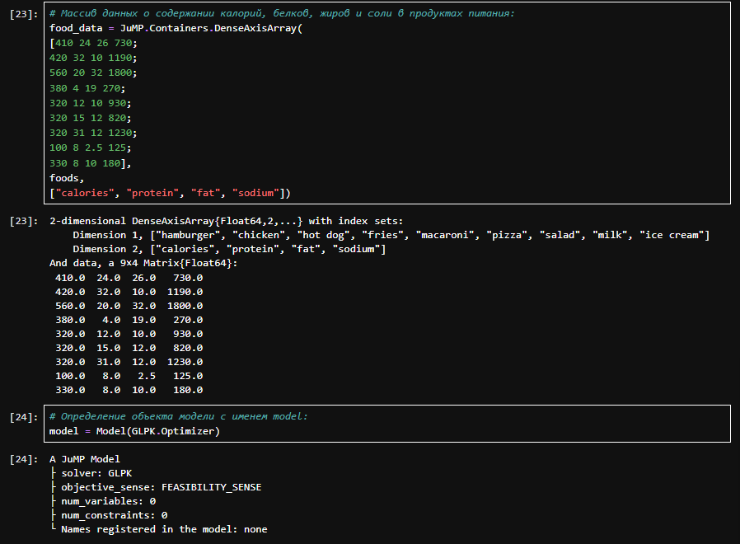
Рис. 6: Оптимизация рациона питания
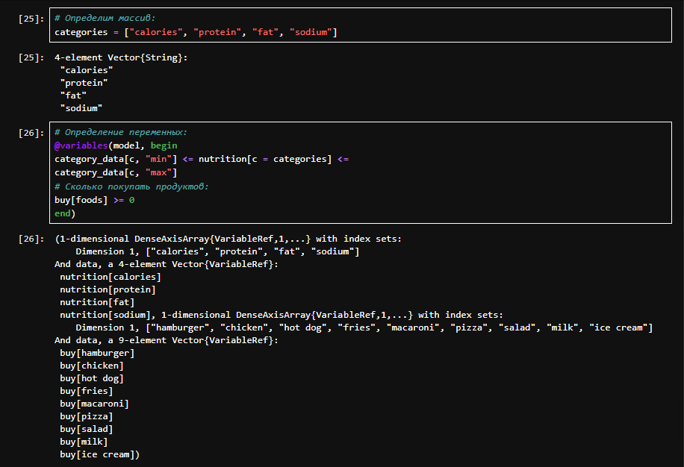
Рис. 7: Оптимизация рациона питания
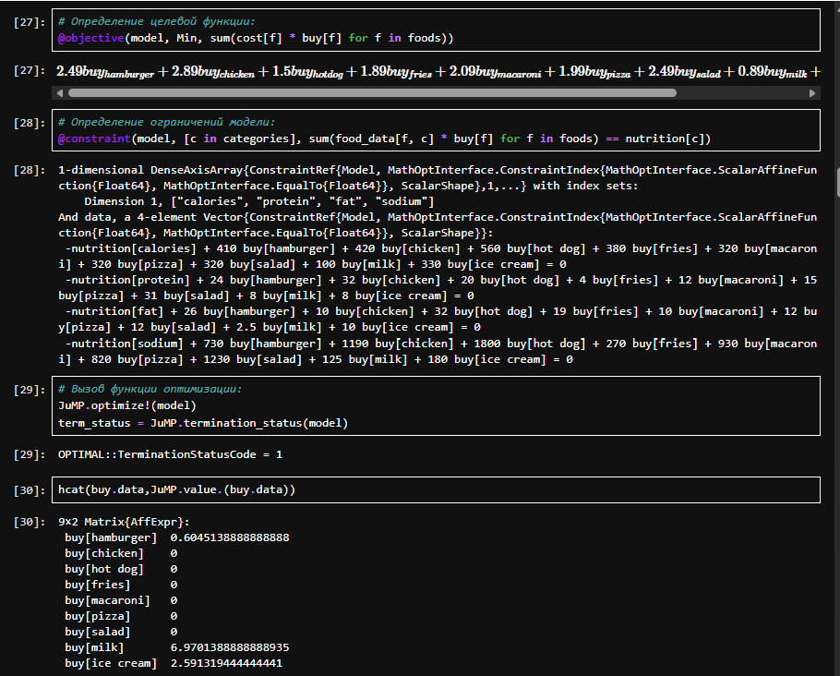
Рис. 8: Оптимизация рациона питания
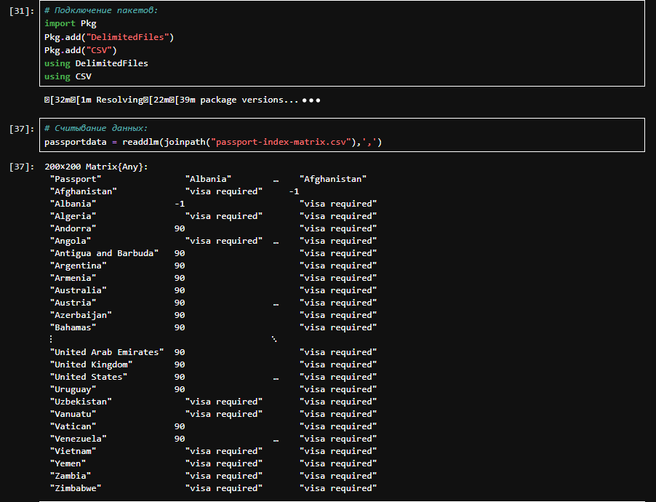
Рис. 9: Путешествие по миру
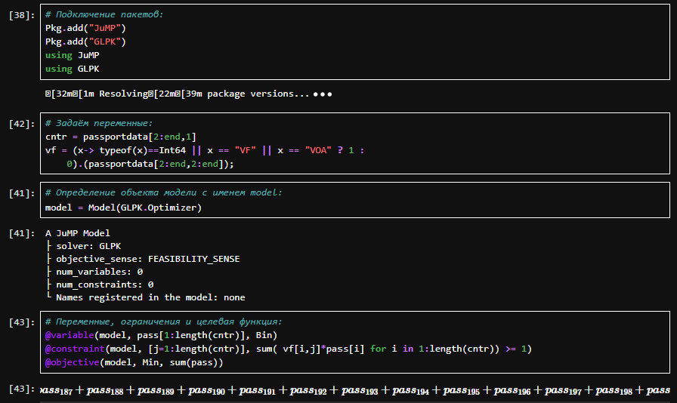
Рис. 10: Путешествие по миру
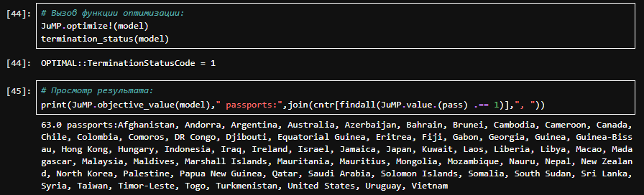
Рис. 11: Путешествие по миру
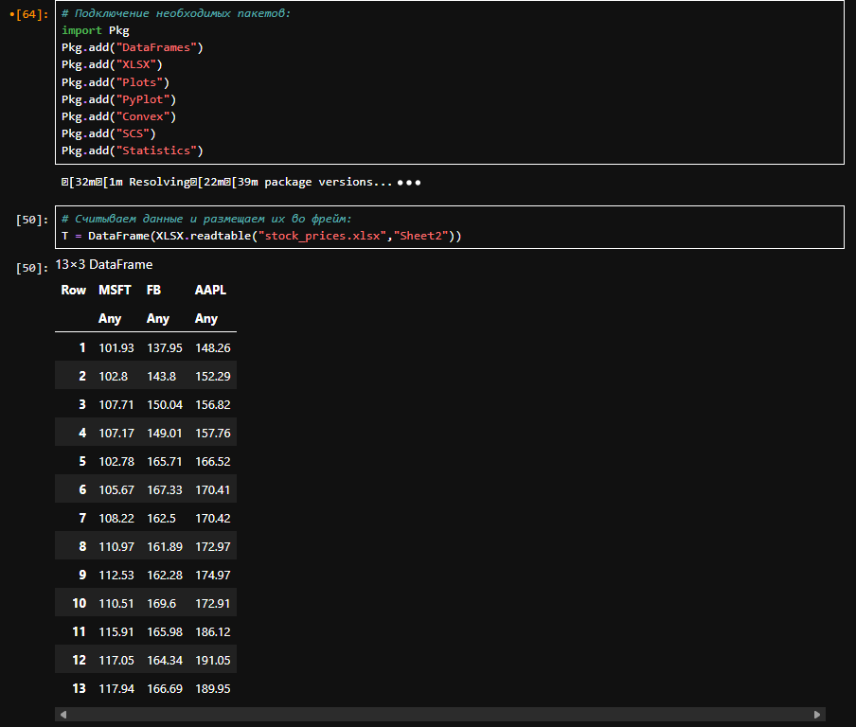
Рис. 12: Портфельные инвестиции
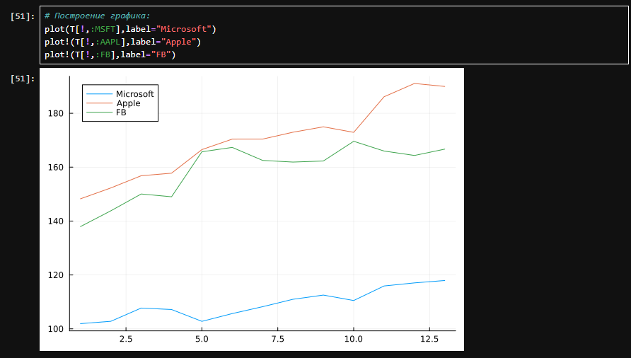
Рис. 13: Портфельные инвестиции
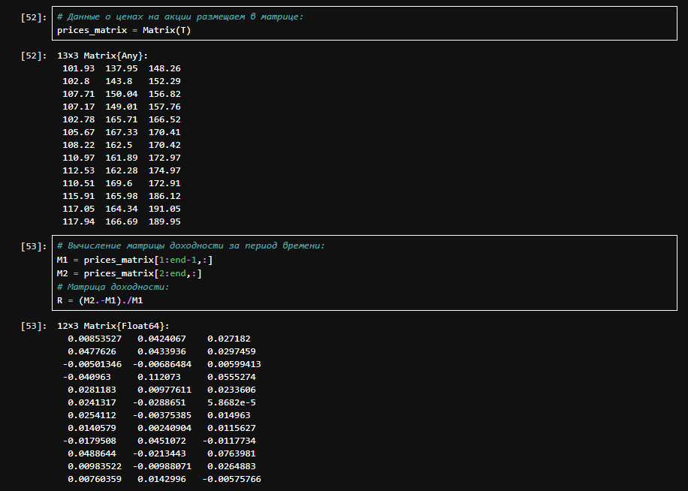
Рис. 14: Портфельные инвестиции
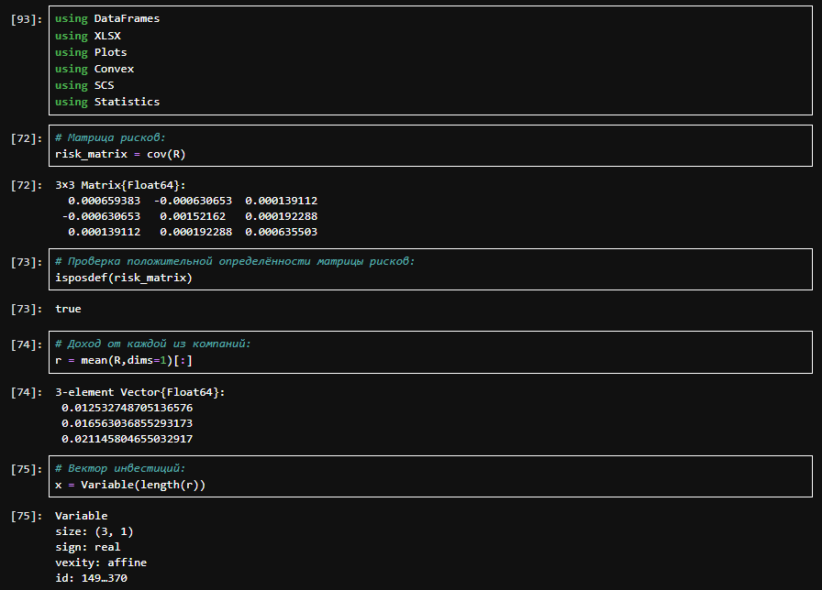
Рис. 15: Портфельные инвестиции
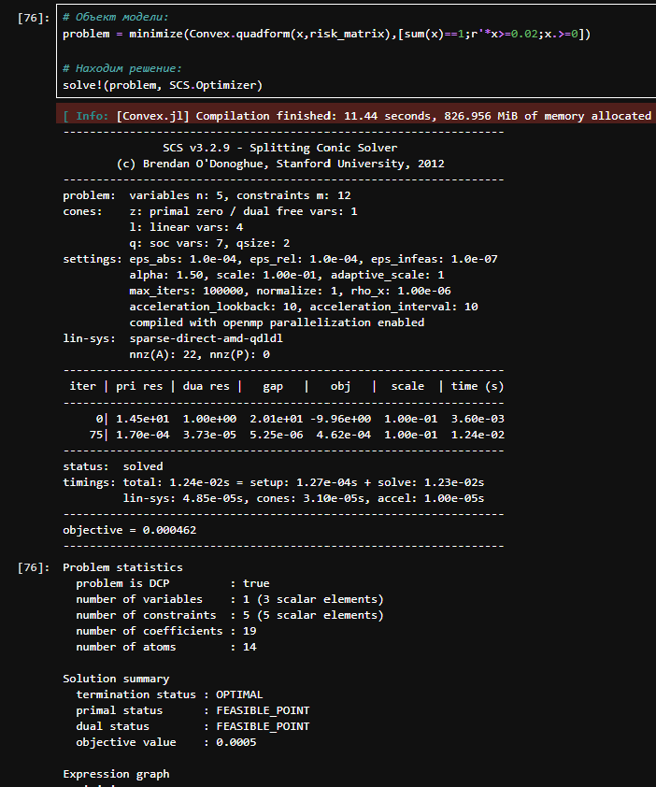
Рис. 16: Портфельные инвестиции
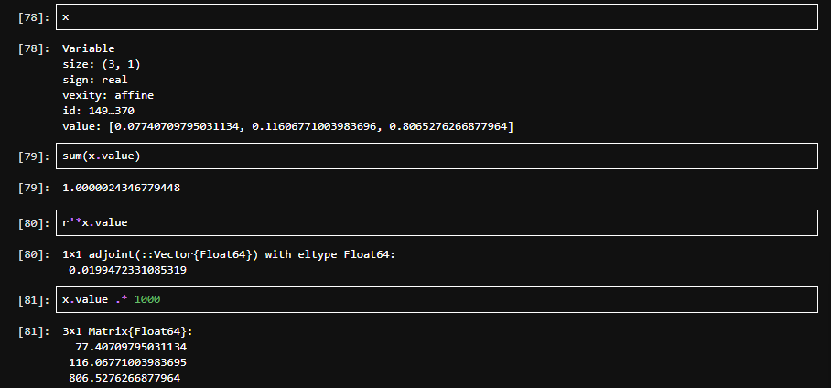
Рис. 17: Портфельные инвестиции
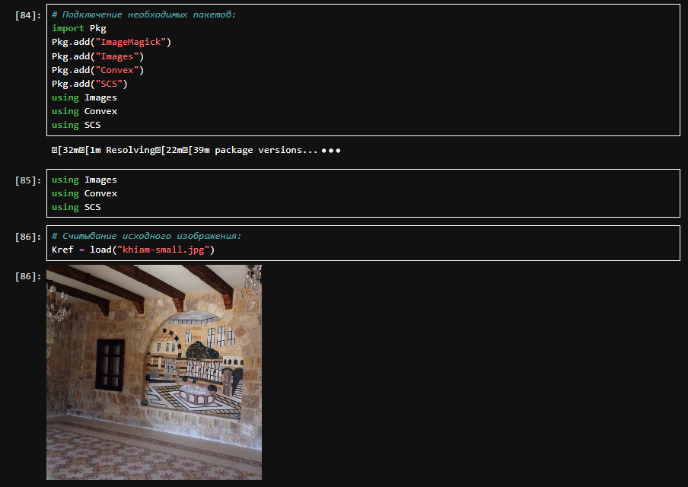
Рис. 18: Восстановление изображения
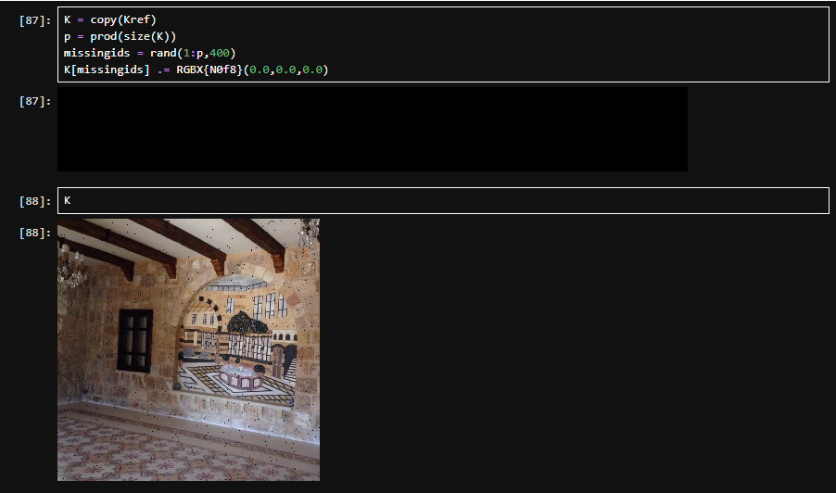
Рис. 19: Восстановление изображения
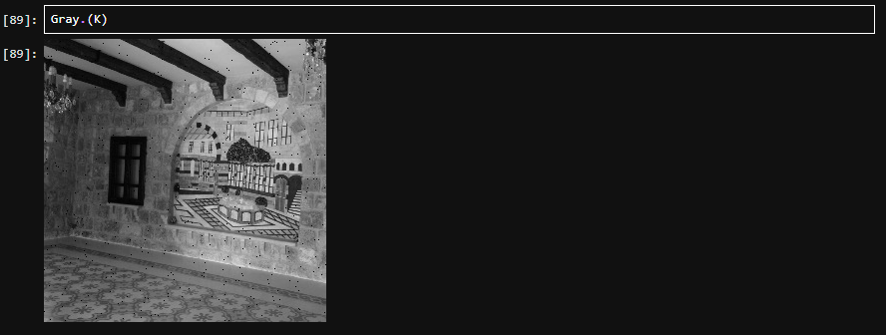
Рис. 20: Восстановление изображения
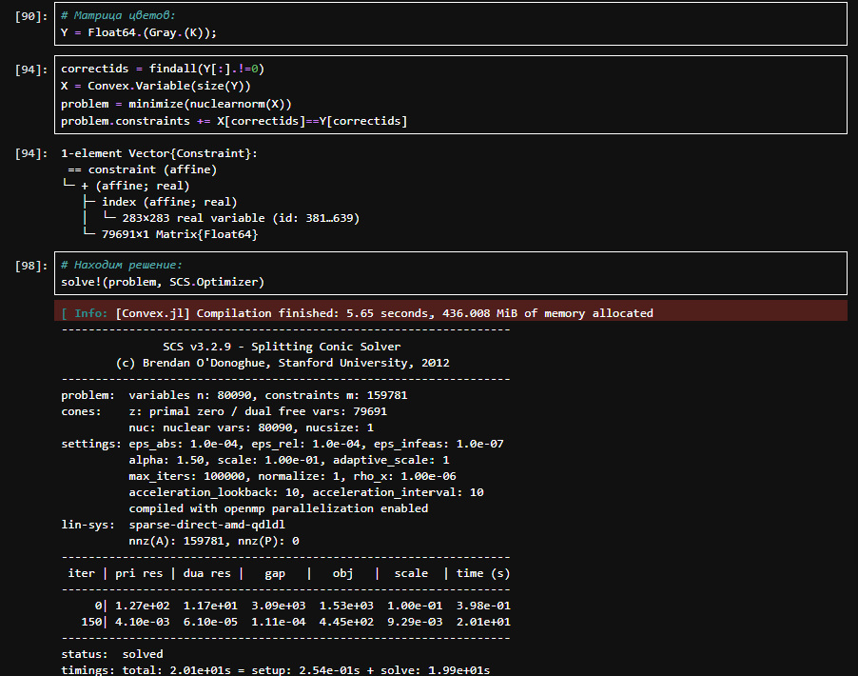
Рис. 21: Восстановление изображения
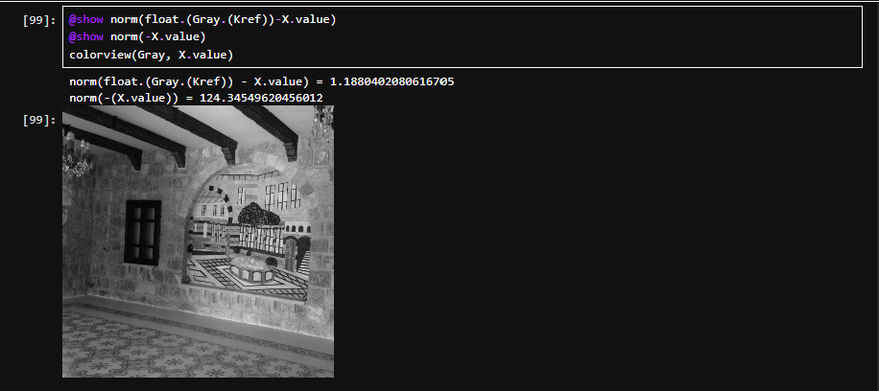
Рис. 22: Восстановление изображения
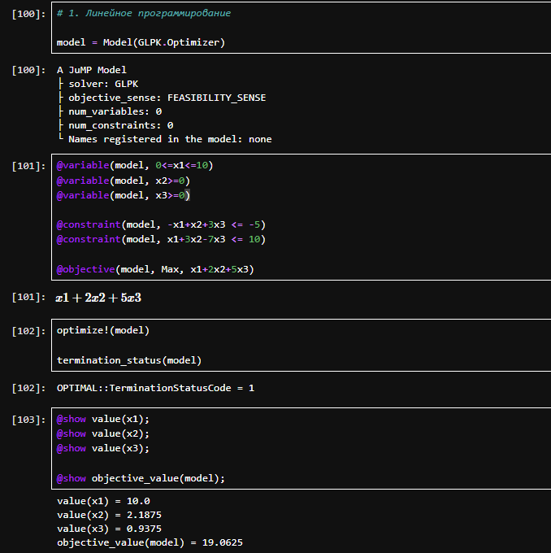
Рис. 23: Задание 1
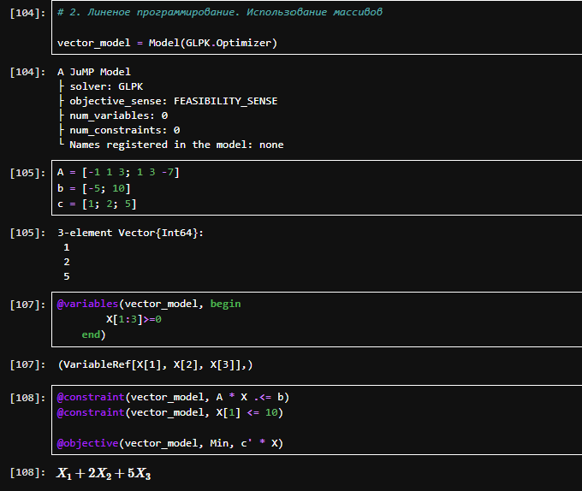
Рис. 24: Задание 2
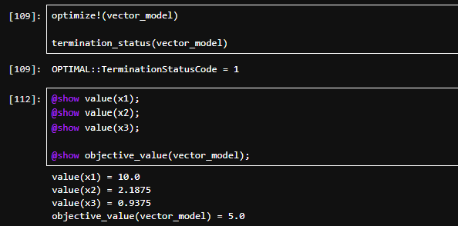
Рис. 25: Задание 2
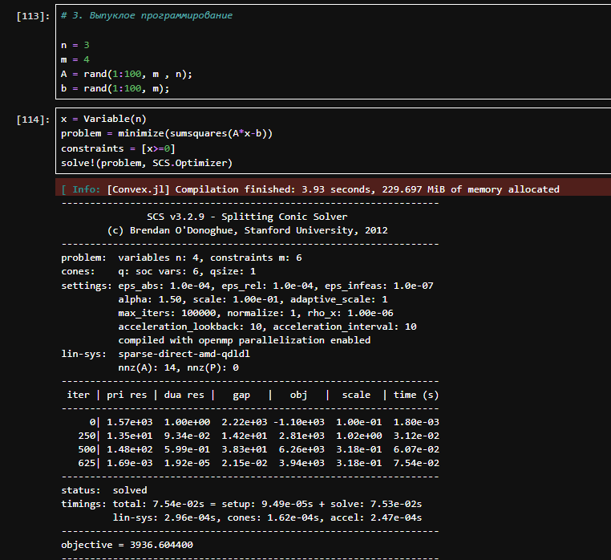
Рис. 26: Задание 3

Рис. 27: Задание 3
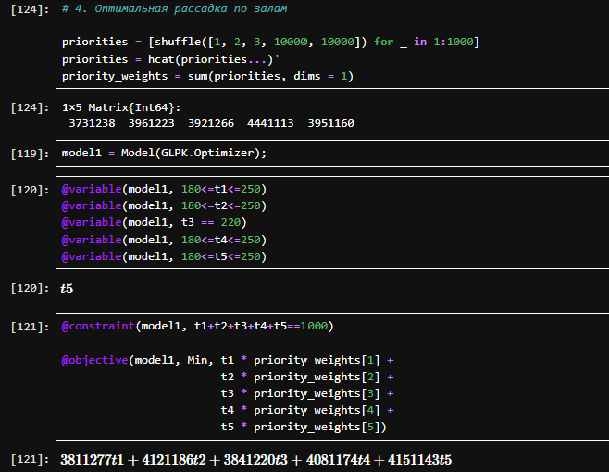
Рис. 28: Задание 4
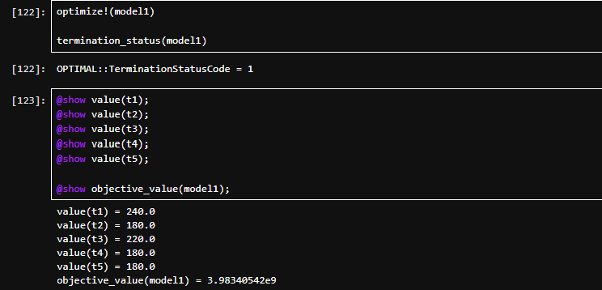
Рис. 29: Задание 4
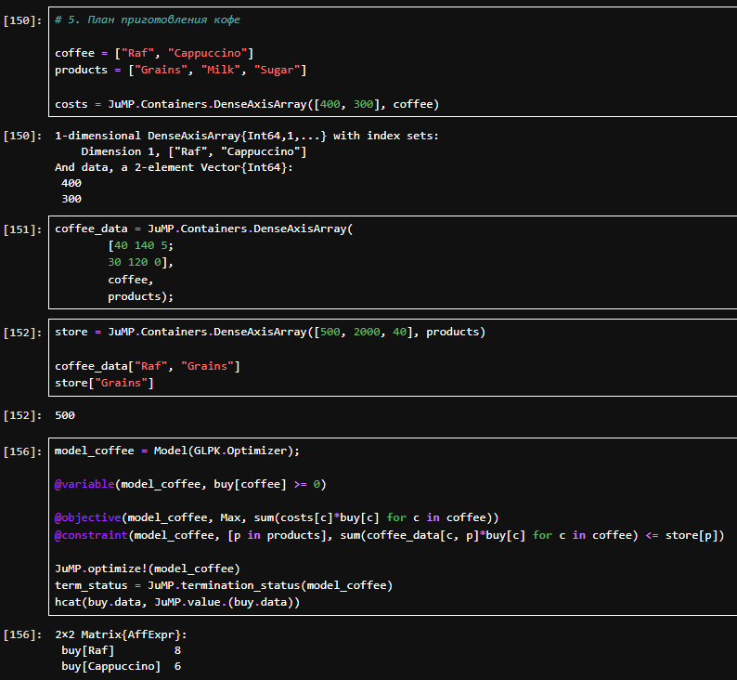
Рис. 30: Задание 5

3 Выводы
В результате выполнения работы были освоены пакеты Julia для решения задач оптимизации.

